2023: PRECIO VIVIENDA EN ALQUILER
El alquiler sube un 5,7% en 2023, la segunda subida anual más alta desde 2019 en España

- El precio medio de la vivienda en alquiler en España se sitúa en diciembre en 11,66 euros/m² al mes
- El año empezó con la variación interanual de 8,7% de enero y termina con el 5,7% de diciembre de 2023
- Barcelona capital, Calvià y Donostia - San Sebastián tienen el precio del alquiler por encima de los 20 euros el metro cuadrado
- Aquí se pueden las declaraciones de la directora de Estudios
Madrid, 24 de enero de 2024
El precio de la vivienda en alquiler en España cierra 2023 con un incremento anual del 5,7% y sitúa el precio de diciembre en 11,66 euros/m² al mes, según los datos del informe de “La vivienda en alquiler en España en el año 2023” elaborado a partir del Índice Inmobiliario Fotocasa. De esta manera, este incremento anual (5,7%) es la segunda subida más alta desde 2019 y el noveno detectado en los 17 años de serie histórica.

Variación anual de 2023 del alquiler en España
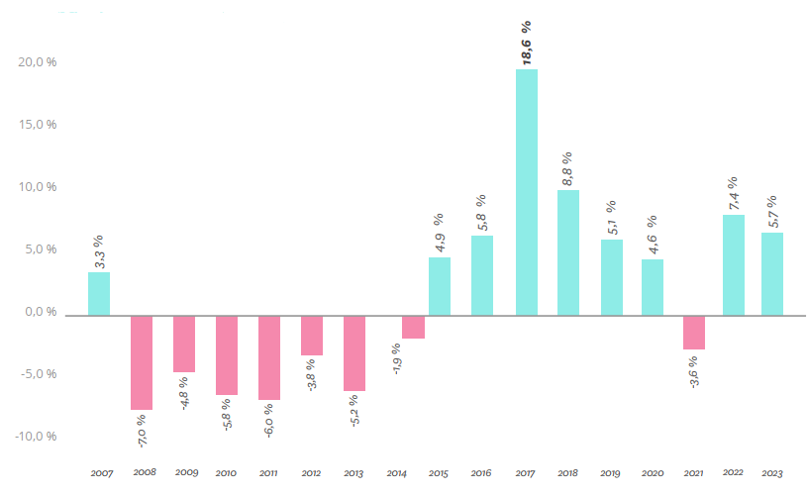
“El mercado del alquiler atraviesa uno de sus momentos más complicados. Aunque la subida anual está por debajo del 6%, y ya no crece a dos dígitos como vimos durante el primer semestre de 2023, el aumento sigue siendo muy significativo. La razón es el considerable desequilibrio entre oferta y demanda, y es que nunca el alquiler había tenido una oferta disponible tan reducida como ahora. El stock en alquiler se encuentra bajo mínimos, lo que supone un gran obstáculo para casi el 40% de inquilinos. El año cierra con un fuerte tensionamiento en los precios que han llegado a superar incluso la marca registrada durante la burbuja de 2007, y dejando un nuevo máximo. Ante un mercado cada vez menos dinámico, más compacto y de muy difícil acceso, las desigualdades y vulnerabilidades de los ciudadanos con rentas más bajas quedan al descubierto, al ser expulsados del mercado, por no poder hacer frente a precios tan altos frente a sus salarios que no crecen al mismo ritmo. Previsiblemente el precio continuará al alza en el próximo ejercicio, ya que las medidas recogidas en la ley de vivienda no están consiguiendo equilibrar el precio de los alquileres, sino que han ocasionado incertidumbre, descontento y la contraposición del sector inmobiliario”, comenta María Matos, directora de Estudios y portavoz de Fotocasa.

Declaraciones de María Matos, directora de Estudios de Fotocasa

Por comunidades autónomas
A cierre de 2023, ocho incrementos registrados en las comunidades son superiores al 10% (cinco en 2022). Los mayores incrementos se localizan en Baleares con 19,4% (18,2% en 2022) y Comunitat Valenciana con 14,6% (15,7% en 2022). Le siguen, Canarias (13,6%), Cantabria (13,5%), Madrid (12,7%), Asturias (11,8%), País Vasco (11,4%), Castilla y León (10,4%), Andalucía (9,5%), Galicia (8,4%), Cataluña (6,9%), Castilla-La Mancha (6,3%), Navarra (6,1%), España (5,7%), Región de Murcia (4,6%), Extremadura (4,3%), Aragón (4,3%) y La Rioja (3,7%).
Variación anual de 2023 por comunidades autónomas 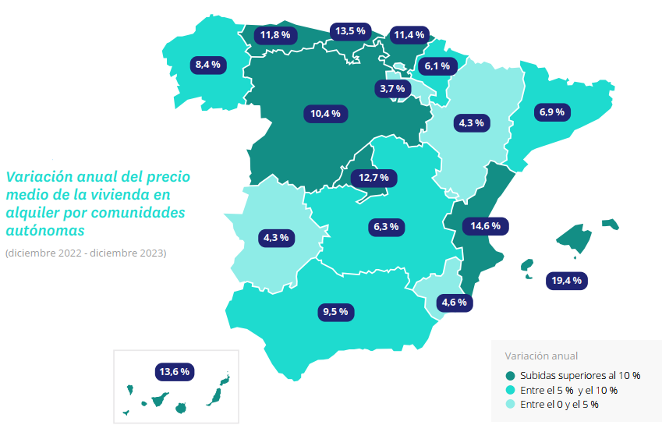
En general los precios absolutos por comunidades autónomas se están incrementando en la mayoría de ellas. En 2023 Madrid continúa en primer lugar con el precio de 17,38 euros/m² al mes, mientras que Baleares, con 16,90 euros/m² al mes, pasa al segundo lugar del ranking por primera vez y desplaza a Cataluña a la tercera posición. Es el primer año en toda la serie histórica del informe La vivienda en alquiler en España, en el que Cataluña, con 15,95 euros/m² al mes, deja uno de los dos primeros lugares y pasa a ocupar el tercer lugar en el ranking de las comunidades más caras.
En cuanto a la media nacional (11,66 euros/m² al mes), son seis las que superan dicha media (en 2021 cuatro y en 2022 cinco). Madrid lo supera en un 49%, Baleares lo hace en un 45%, Cataluña en un 37%, País Vasco en un 32% y Cantabria en un 0,4%. El resto cuentan con un precio inferior a la media nacional, que en diciembre de 2023 es de 11,66 euros/m² al mes.
Precio vivienda en alquiler por comunidades autónomas
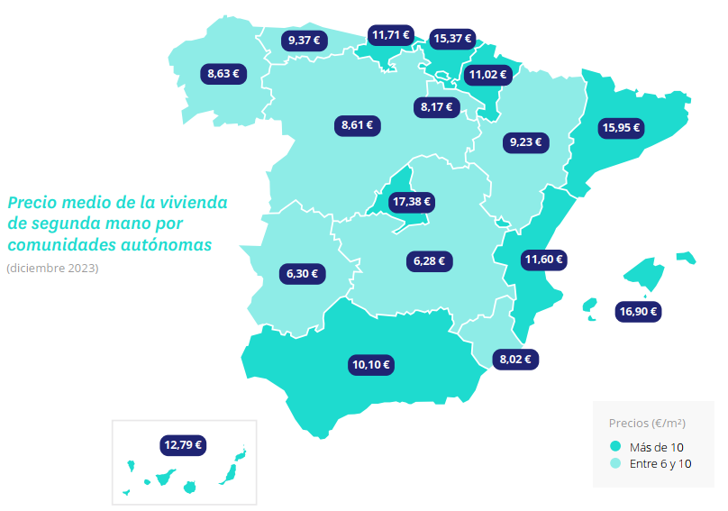
Por provincias
A cierre de 2023 son 46 las provincias españolas estudiadas que suben los precios anuales. Hasta ahora, la tendencia observada en las provincias españolas en los últimos informes anuales era la del incremento del precio en la gran mayoría de éstas.
Si se analizan al detalle todas las provincias, se ve que 23 de ellas tienen incrementos anuales de dos dígitos y en concreto, cinco de éstas con incrementos superiores al 15%: Illes Balears (19,4%), Valencia (18,1%), Santa Cruz de Tenerife (16,9%), Huesca (16,5%) y Toledo (16,3%). Por otro lado, la única provincia que experimenta descenso anual es Cuenca con -5,8%.
En cuanto a los precios, 16 provincias españolas superan los 10 euros/m² al mes. Se trata de Barcelona (17,76 euros/m² al mes), Gipuzkoa (17,72 euros/m² al mes), Madrid (17,38 euros/m² al mes), Illes Balears (16,90 euros/m² al mes), Bizkaia (14,78 euros/m² al mes), Málaga (13,92 euros/m² al mes), Valencia (12,92 euros/m² al mes), Las Palmas (12,91 euros/m² al mes), Girona 12,74 euros/m² al mes), Santa Cruz de Tenerife (12,62 euros/m² al mes), Araba - Álava (12,32 euros/m² al mes), Cantabria (11,71 euros/m² al mes), Alicante (11,02 euros/m² al mes), Navarra (11,02 euros/m² al mes), Sevilla (10,97 euros/m² al mes) y Segovia (10,16 euros/m² al mes).
Variación anual de 2023 por provincias
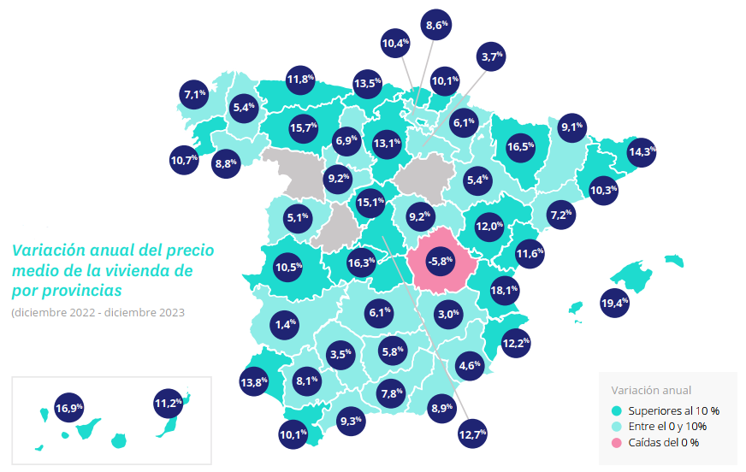

Por municipios
Son nueve los municipios que suben el precio por encima del 20%. El municipio que más incremento presenta a cierre de 2023 es Lucena (Córdoba) con una variación de 34,6%. Le siguen, Vélez-Málaga 30,6%, Móstoles con 29,1%, Burgos capital con 24,4%, Canet d'En Berenguer con 23,9%, Pozuelo de Alarcón con 21,7%, Palma de Mallorca con 20,4%, Gandía con 20,2% y Benidorm con 20,0%. En cuanto a las caídas, destaca la variación del municipio de La Manga del Mar Menor (-19,2%), seguida de Sanxenxo (-4,0%), Sanlúcar de Barrameda (-3,6%), Sitges (-3,3%), Don Benito (-2,7%), Benahavís (-2,3%) y Vic (-1,3%).
Tres ciudades tienen el precio de la vivienda en alquiler por encima de los 20 euros el metro cuadrado. Alquilar una vivienda en el municipio más caro de España, Barcelona capital, cuesta 20,96 euros/m² al mes; un 80% por encima de la media nacional (11,66 euros/m² al mes). Le siguen, Calvià (20,33 euros/m² al mes), Donostia - San Sebastián (20,15 euros/m² al mes), Eivissa (19,52 euros/m² al mes), Madrid capital (18,99 euros/m² al mes), L'Hospitalet de Llobregat (18,85 euros/m² al mes), Laredo (18,39 euros/m² al mes), Castelldefels (18,21 euros/m² al mes) y Sant Cugat del Vallès (18,03 euros/m² al mes).
En el otro extremo, Puertollano, en Ciudad Real, es el municipio más barato de España para alquilar (5,01 euros/m² al mes), seguido de Don Benito (5,34 euros/m² al mes), Úbeda (5,56 euros/m² al mes), Plasencia (5,69 euros/m² al mes) y Ciudad Real capital (5,78 euros/m² al mes).

Variación anual por municipios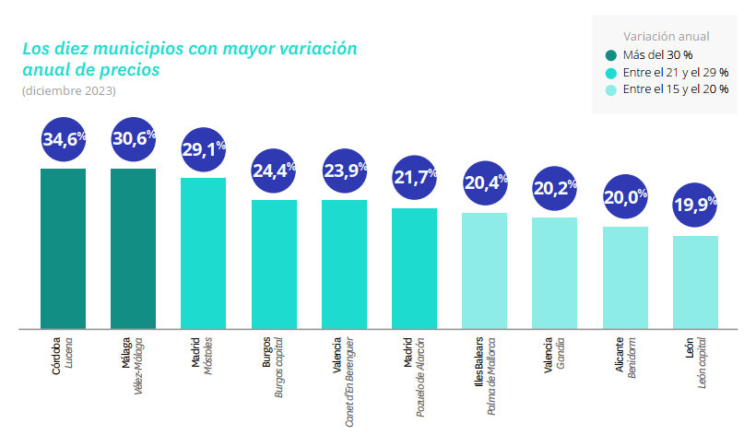

Municipios con el precio del alquiler más elevado
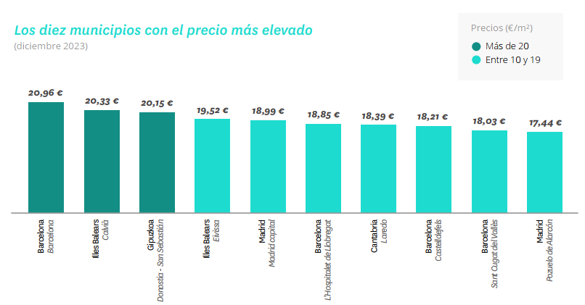

TABLAS DE PRECIOS DE LA VIVIENDA EN ALQUILER Y DE EVOLUCIONES ANUALES (7)
Tabla 1: CCAA de mayor a menor variación anual (dic.22 – dic.23)
Comunidad Autónoma | Diciembre 2023  (€/m² al mes) | Variación anual  2023 (%)
Baleares | 16,90 € | 19,4%
Comunitat Valenciana | 11,60 € | 14,6%
Canarias | 12,79 € | 13,6%
Cantabria | 11,71 € | 13,5%
Madrid | 17,38 € | 12,7%
Asturias | 9,37 € | 11,8%
País Vasco | 15,37 € | 11,4%
Castilla y León | 8,61 € | 10,4%
Andalucía | 10,10 € | 9,5%
Galicia | 8,63 € | 8,4%
Cataluña | 15,95 € | 6,9%
Castilla-La Mancha | 6,28 € | 6,3%
Navarra | 11,02 € | 6,1%
Región de Murcia | 8,02 € | 4,6%
Extremadura | 6,30 € | 4,3%
Aragón | 9,23 € | 4,3%
La Rioja | 8,17 € | 3,7%
España | 11,66 € | 5,7%
Tabla 2: Provincias de mayor a menor variación anual (dic.22 – dic.23)
Comunidad Autónoma | Provincia | Diciembre 2023  (€/m² al mes) | Variación anual  2023 (%)
Baleares | Illes Balears | 16,90 € | 19,4%
Comunitat Valenciana | Valencia | 12,92 € | 18,1%
Canarias | Santa Cruz de Tenerife | 12,62 € | 16,9%
Aragón | Huesca | 8,70 € | 16,5%
Castilla-La Mancha | Toledo | 7,57 € | 16,3%
Castilla y León | León | 7,07 € | 15,7%
Castilla y León | Segovia | 10,16 € | 15,1%
Cataluña | Girona | 12,74 € | 14,3%
Andalucía | Huelva | 9,97 € | 13,8%
Cantabria | Cantabria | 11,71 € | 13,5%
Castilla y León | Burgos | 8,65 € | 13,1%
Madrid | Madrid | 17,38 € | 12,7%
Comunitat Valenciana | Alicante | 11,02 € | 12,2%
Aragón | Teruel | 6,65 € | 12,0%
Asturias | Asturias | 9,37 € | 11,8%
Comunitat Valenciana | Castellón | 7,89 € | 11,6%
Canarias | Las Palmas | 12,91 € | 11,2%
Galicia | Pontevedra | 9,94 € | 10,7%
Extremadura | Cáceres | 6,09 € | 10,5%
País Vasco | Bizkaia | 14,78 € | 10,4%
Cataluña | Barcelona | 17,76 € | 10,3%
País Vasco | Gipuzkoa | 17,72 € | 10,1%
Andalucía | Cádiz | 9,74 € | 10,1%
Andalucía | Málaga | 13,92 € | 9,3%
Castilla-La Mancha | Guadalajara | 8,22 € | 9,2%
Castilla y León | Valladolid | 8,23 € | 9,2%
Cataluña | Lleida | 7,95 € | 9,1%
Andalucía | Almería | 8,21 € | 8,9%
Galicia | Ourense | 6,91 € | 8,8%
País Vasco | Araba - Álava | 12,32 € | 8,6%
Andalucía | Sevilla | 10,97 € | 8,1%
Andalucía | Granada | 9,07 € | 7,8%
Cataluña | Tarragona | 9,81 € | 7,2%
Galicia | A Coruña | 8,41 € | 7,1%
Castilla y León | Palencia | 6,82 € | 6,9%
Castilla-La Mancha | Ciudad Real | 5,70 € | 6,1%
Navarra | Navarra | 11,02 € | 6,1%
Andalucía | Jaén | 5,81 € | 5,8%
Aragón | Zaragoza | 9,68 € | 5,4%
Galicia | Lugo | 6,86 € | 5,4%
Castilla y León | Salamanca | 9,13 € | 5,1%
Región de Murcia | Murcia | 8,02 € | 4,6%
La Rioja | La Rioja | 8,17 € | 3,7%
Andalucía | Córdoba | 7,64 € | 3,5%
Castilla-La Mancha | Albacete | 6,54 € | 3,0%
Extremadura | Badajoz | 6,42 € | 1,4%
Melilla | Melilla | 9,55 € | 1,1%
Castilla-La Mancha | Cuenca | 6,79 € | -5,8%
Castilla y León | Ávila | - | -
Castilla y León | Zamora | - | -
Castilla y León | Soria | - | -
Tabla 3: Capitales de provincia de mayor a menor variación anual (dic.22 – dic.23)
Provincia | Municipio | Diciembre 2023  (€/m² al mes) | Variación anual  2023 (%)
Burgos | Burgos capital | 10,19 € | 24,4%
Illes Balears | Palma de Mallorca | 17,19 € | 20,4%
León | León capital | 7,78 € | 19,9%
Lugo | Lugo capital | 7,37 € | 18,3%
Segovia | Segovia capital | 10,81 € | 17,9%
Toledo | Toledo capital | 9,66 € | 17,4%
Valencia | Valencia capital | 14,55 € | 17,1%
Girona | Girona capital | 13,46 € | 15,6%
Tarragona | Tarragona capital | 11,15 € | 15,5%
Madrid | Madrid capital | 18,99 € | 13,8%
Las Palmas | Las Palmas de Gran Canaria | 13,30 € | 13,7%
Cáceres | Cáceres capital | 7,07 € | 11,9%
Alicante | Alicante / Alacant | 12,21 € | 11,6%
Ourense | Ourense capital | 7,19 € | 11,1%
Gipuzkoa | Donostia - San Sebastián | 20,15 € | 11,0%
Asturias | Oviedo | 9,58 € | 10,6%
Bizkaia | Bilbao | 15,76 € | 10,6%
Santa Cruz de Tenerife | Santa Cruz de Tenerife capital | 12,02 € | 10,3%
Valladolid | Valladolid capital | 8,52 € | 10,1%
Lleida | Lleida capital | 8,29 € | 9,8%
Pontevedra | Pontevedra capital | 8,60 € | 9,7%
Castellón | Castellón de la Plana / Castelló de la Plana | 7,78 € | 9,4%
Cantabria | Santander | 10,92 € | 8,1%
Málaga | Málaga capital | 14,32 € | 8,1%
Sevilla | Sevilla capital | 11,93 € | 8,1%
Zaragoza | Zaragoza capital | 10,14 € | 7,9%
Barcelona | Barcelona capital | 20,96 € | 7,2%
Granada | Granada capital | 9,70 € | 6,6%
Cádiz | Cádiz capital | 11,69 € | 5,8%
A Coruña | A Coruña capital | 10,13 € | 5,7%
Murcia | Murcia capital | 8,66 € | 5,7%
Córdoba | Córdoba capital | 8,12 € | 5,6%
La Rioja | Logroño | 8,31 € | 5,5%
Palencia | Palencia capital | 6,96 € | 5,5%
Araba - Álava | Vitoria - Gasteiz | 12,53 € | 4,9%
Ciudad Real | Ciudad Real capital | 5,78 € | 4,9%
Salamanca | Salamanca capital | 9,29 € | 4,0%
Almería | Almería capital | 8,45 € | 3,4%
Huelva | Huelva capital | 8,69 € | 3,3%
Navarra | Pamplona / Iruña | 11,48 € | 2,5%
Badajoz | Badajoz capital | 7,22 € | 2,1%
Jaén | Jaén capital | 6,75 € | 1,2%
Albacete | Albacete capital | 7,23 € | 0,3%
Cuenca | Cuenca capital | 7,35 € | -
Tabla 4: Distritos de Madrid mayor a menor variación anual (dic.22 – dic.23)
Distrito | Diciembre 2023  (€/m² al mes) | Variación anual  2023 (%)
Latina | 16,81 € | 27,4%
Moncloa - Aravaca | 18,67 € | 17,6%
Puente de Vallecas | 15,55 € | 17,4%
Carabanchel | 15,08 € | 17,3%
Chamartín | 19,91 € | 15,3%
Villaverde | 14,75 € | 14,3%
Tetuán | 19,77 € | 13,9%
Ciudad Lineal | 16,43 € | 13,7%
Arganzuela | 19,00 € | 13,6%
Villa de Vallecas | 13,89 € | 12,7%
Retiro | 20,03 € | 12,5%
Vicálvaro | 13,93 € | 11,4%
San Blas | 14,21 € | 11,4%
Hortaleza | 16,92 € | 10,8%
Centro | 22,17 € | 8,9%
Barrio de Salamanca | 21,94 € | 8,6%
Chamberí | 21,44 € | 6,6%
Fuencarral - El Pardo | 15,10 € | 5,6%
Usera | 13,44 € | -2,5%

Tabla 5: Distritos de Barcelona con variaciones anuales (dic.22 – dic.23)
Distrito | Diciembre 2023  (€/m² al mes) | Variación anual  2023 (%)
Nou Barris | 17,51 € | 23,2%
Sant Andreu | 17,62 € | 16,2%
Les Corts | 20,50 € | 12,6%
Sarrià - Sant Gervasi | 20,59 € | 9,3%
Sants - Montjuïc | 19,60 € | 7,2%
Eixample | 21,78 € | 7,1%
Horta - Guinardó | 17,92 € | 5,9%
Sant Martí | 21,70 € | 5,8%
Ciutat Vella | 22,13 € | 4,5%
Gràcia | 20,76 € | 3,2%
Tabla 6: Ranking de los barrios de Madrid de mayor a menor precio (dic.22 – dic.23)
Distrito | Barrio | Diciembre 2023  (€/m² al mes) | Variación anual 2023 (%)
Barrio de Salamanca | Guindalera | 20,28 € | 19,7%
Moncloa - Aravaca | Argüelles | 21,05 € | 19,2%
Centro | Palacio | 23,07 € | 17,5%
Chamartín | El Viso | 21,84 € | 17,2%
Barrio de Salamanca | Goya | 23,62 € | 14,8%
Chamberí | Almagro | 24,22 € | 11,1%
Centro | Universidad - Malasaña | 22,21 € | 10,8%
Barrio de Salamanca | Castellana | 23,03 € | 8,1%
Chamartín | Hispanoamérica - Bernabéu | 19,23 € | 8,0%
Centro | Embajadores - Lavapiés | 21,10 € | 6,3%
Chamberí | Ríos Rosas - Nuevos Ministerios | 20,77 € | 6,1%
Centro | Justicia - Chueca | 22,19 € | 5,0%
Barrio de Salamanca | Lista | 21,13 € | 2,7%
Centro | Sol | 22,64 € | 2,0%
Barrio de Salamanca | Recoletos | 22,94 € | -1,6%

Tabla 7: Barrios de Barcelona de mayor a menor precio (dic.22 – dic.23)
Distrito | Barrio | Diciembre 2023  (€/m² al mes) | Variación anual 2023 (%)
Sant Martí | El Camp de l'Arpa del Clot | 23,02 € | 17,7%
Eixample | Sant Antoni | 21,62 € | 15,4%
Eixample | L'Antiga Esquerra de l'Eixample | 22,04 € | 14,0%
Sarrià - Sant Gervasi | Sarrià | 22,29 € | 13,4%
Sarrià - Sant Gervasi | Sant Gervasi i la Bonanova | 20,87 € | 13,4%
Les Corts | Barri de les Corts | 19,92 € | 13,3%
Ciutat Vella | Barri Gòtic | 22,00 € | 9,0%
Ciutat Vella | El Raval | 22,66 € | 8,4%
Sarrià - Sant Gervasi | Sant Gervasi- Galvany | 20,36 € | 8,1%
Eixample | Sagrada Família | 22,08 € | 6,8%
Gràcia | El Camp d'en Grassot i Gràcia Nova | 22,82 € | 5,8%
Sarrià - Sant Gervasi | El Putget i el Farró | 20,22 € | 5,2%
Eixample | Dreta de l'Eixample | 22,44 € | 4,0%
Eixample | La Nova Esquerra de l'Eixample | 20,09 € | 3,7%
Gràcia | Vila de Gràcia | 21,63 € | 1,9%
Sant Martí | Diagonal Mar i el Front Marítim del Poblenou | 22,83 € | 1,8%
Sants - Montjuïc | El Poble Sec - Parc de Montjuïc | 21,58 € | -1,6%
Ciutat Vella | Sant Pere, Sta. Caterina i la Ribera | 21,29 € | -2,0%
Sant Martí | El Poblenou | 21,10 € | -8,2%
Sants - Montjuïc | Sants | 18,84 € | -

Sobre Fotocasa
Portal inmobiliario que cuenta con inmuebles de segunda mano, promociones de obra nueva y viviendas de alquiler. Cada mes genera un tráfico de 34 millones de visitas (75% a través de dispositivos móviles). Mensualmente elabora el índice inmobiliario Fotocasa, un informe de referencia sobre la evolución del precio medio de la vivienda en España, tanto en venta como en alquiler. Toda nuestra información la puedes encontrar en nuestra Sala de Prensa.
Fotocasa pertenece a Adevinta, una empresa 100% especializada en Marketplaces digitales y el único “pure player” del sector a nivel mundial.
Más información sobre Fotocasa.

Sobre Adevinta Spain
Adevinta Spain es una compañía líder en marketplaces digitales y una de las principales empresas del sector tecnológico del país, con más de 18 millones de usuarios al mes en sus plataformas de los sectores inmobiliario (Fotocasa y habitaclia), empleo (InfoJobs), motor (coches.net y motos.net) y compraventa de artículos de segunda mano (Milanuncios).
Los negocios de Adevinta han evolucionado del papel al online a lo largo de más de 40 años de trayectoria en España, convirtiéndose en referentes de Internet. La sede de la compañía está en Barcelona y cuenta con una plantilla de 1.200 personas comprometidas con fomentar un cambio positivo en el mundo a través de tecnología innovadora, otorgando una nueva oportunidad a quienes la están buscando y dando a las cosas una segunda vida.
Adevinta tiene presencia mundial en 10 países. El conjunto de sus plataformas locales recibe un promedio de 3.000 millones de visitas cada mes.
Más información en adevinta.es

Departamento Comunicación Fotocasa
Anaïs López
comunicacion@fotocasa.es
620 66 29 26

Llorente y Cuenca
Ramon Torné
rtorne@llorenteycuenca.com
638 68 19 85
Fanny Merino
emerino@llorenteycuenca.com
663 35 69 75

